Parcial 1 Técnicas Robustas y No Paramétricas

Juan Mauricio Cuscagua López

Código: 201910017228

**Punto a.**

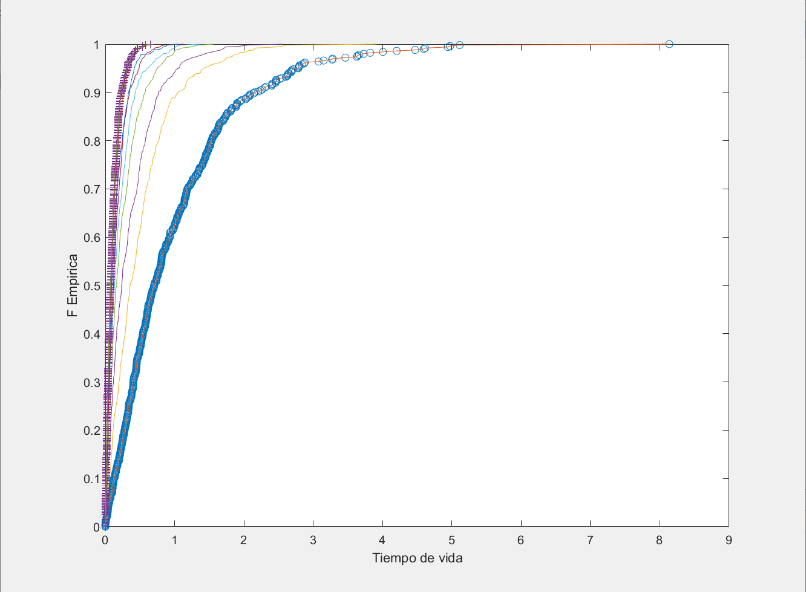

En la gráfica se muestra el año más reciente en figuras ‘o’ de color azul y el año más antiguo en figuras ‘+’ de color morado. Claramente se observa que hay una desmejora en los tiempos de vida de los componentes electrónicos al pasar del tiempo. Esto se puede observar ya que en el primer año de la muestra (el más antiguo) la probabilidad de que dure al menos una hora es aproximadamente 1, mientras que en el más reciente, es de apenas aproximadamente 0,5. Este comportamiento se ve a lo largo de la comparación de las dos distribuciones empíricas señaladas.

**Punto b.**

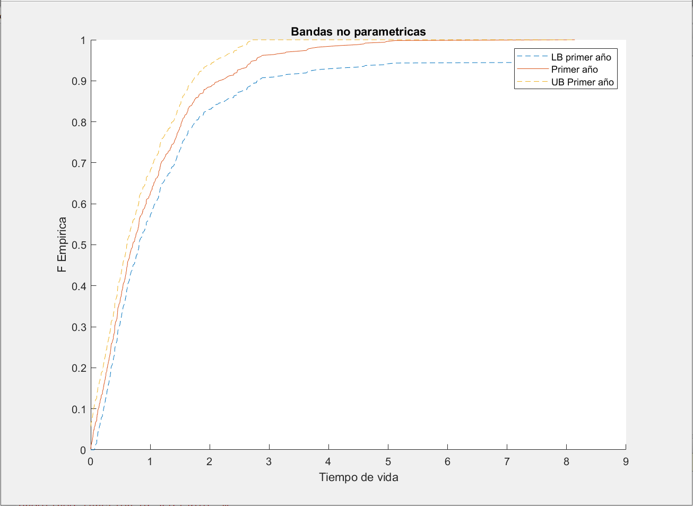

Código para cálculo de las bandas no paramétricas:

clear all

close all

Vida = load('vida.txt');

[filas columnas] = size(Vida);

Fyear = Vida(:,1);

F1 = zeros(500,1);

for i=1:500

F1(i,1) = F_hat(Fyear,Fyear(i,1));

end

[x1 y1] = sort(Fyear);

alfa = 0.1;

eps = sqrt((1/(2*filas))*log(2/alfa));

for i=1:filas

Lxnp(i) = max([F1(i)-eps,0]);

Uxnp(i) = min([F1(i)+eps,1]);

end

%Bandas no parametricas

figure

hold on

plot(Fyear(y1),Lxnp(y1),'--')

plot(Fyear(y1),F1(y1))

plot(Fyear(y1),Uxnp(y1),'--')

legend('LB primer año','Primer año','UB Primer año')

ylabel('F Empirica')

xlabel('Tiempo de vida')

title('Bandas no parametricas')

hold off

**Punto c.**

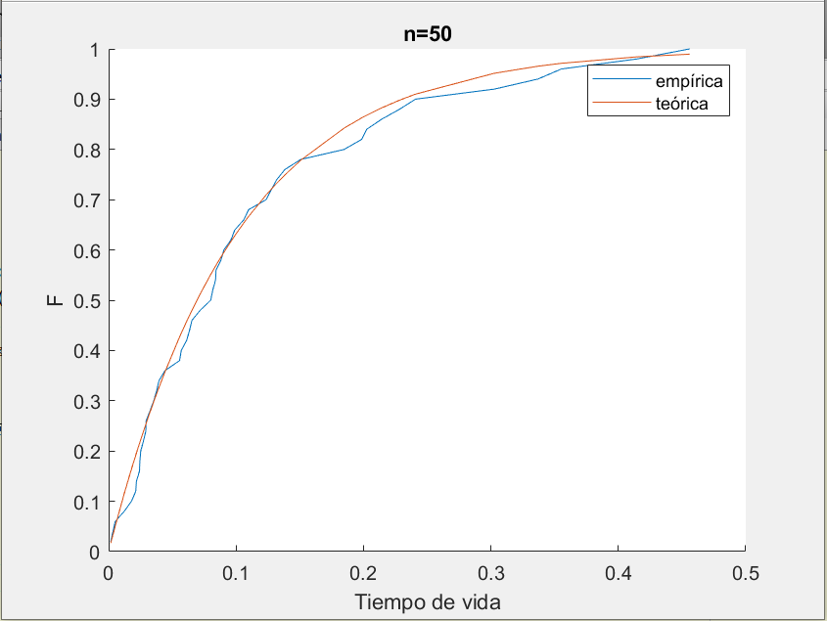

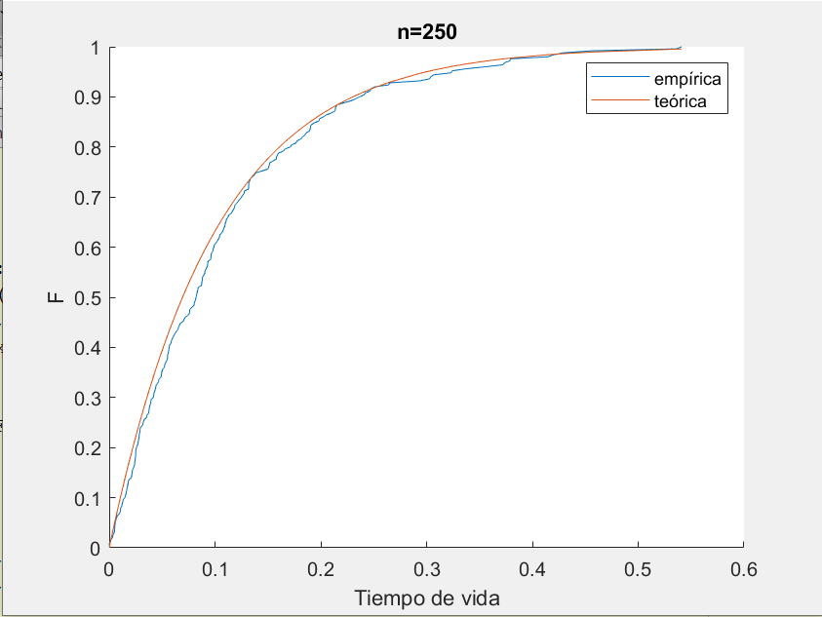

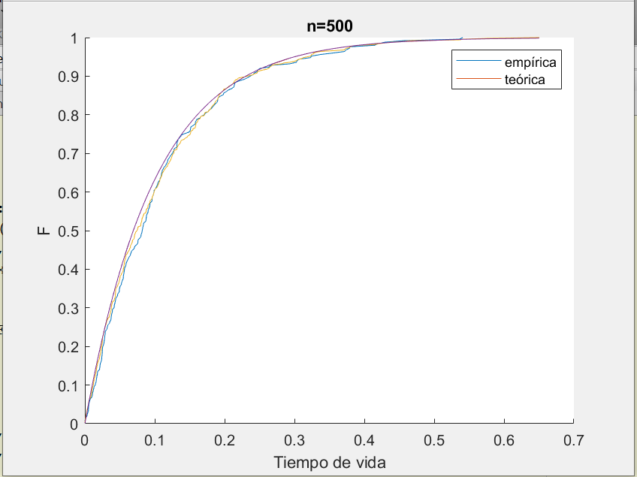

A partir de las gráficas, podemos ver que a medida que aumenta el tamaño de “n”, vemos que la estimación de la distribución tiende a la teórica. Por lo tanto se cumple el teorema de Glivenko Cantelli.

**Punto g.**

Sesgo: -0.072754

Maximo Estimado: 0.6504

Varianza Jackknife: 0.0052932

Intervalo de confianza 90% a partir de la varianza de Jackknife: [0.53072 , 0.77008]